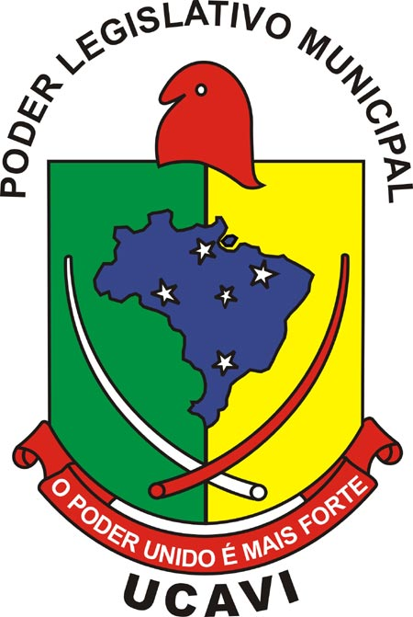
UCAVI – União de Câmaras e Vereadores do Alto Vale do Itajaí ucavi.org.br
Rua XV de Novembro, 737, Laranjeiras - Rio do Sul – SC. CEP 89.160-015

Fone/Fax (0xx47) 3521-1930 – 3521-4092 e-mail comunicacao@ucavi.org.br

Rio do Sul, 12 de Março de 2018.

C O N V O C A Ç Ã O

A Presidência da União de Câmaras e Vereadores do Alto Vale do Itajaí, no uso de suas atribuições Estatutárias,

CONVOCA

Pela presente Convocação, os Senhores (as) Membros da Diretoria, os Senhores(as) Presidentes de Câmaras, ex-Presidente da UCAVI, representante do SECAVI e representante do CONCAVI , para a Reunião do Conselho Consultivo, no dia 22 de Março de 2018, tendo como local a Sede da AMAVI, situado na Rua XV de Novembro, nº 737, Bairro Laranjeiras, na cidade de Rio do Sul, com início marcado para as 19:30 horas, para apreciarem e deliberarem sobre a seguinte:

ORDEM DO DIA:

- Abertura;
- Assembleia Geral da UCAVI dos meses de Abril de 2018, deliberação do tema a ser tratado na Assembleia;
- Apresentação da solicitação de cursos em parceria com a Escola do Legislativo/ALESC, para Vereadores e Servidores das câmaras, junto a UCAVI;
- Transmissão aos Presidentes sobre os assuntos apreciados na Capacitação mensal dos Servidores;
- Discussão e deliberação de resolução;
- Assuntos internos da entidade;

Observação: Em caso de impossibilidade da presença do presidente, favor indicar um representante da Câmara para participar.
Estamos empenhados para fazer uma UCAVI forte e representativa, sua participação é fundamental. Não deixe de comparecer.

